毕 业 设 计

题 目： 网上招聘系统的设计与实现 系(部)院： 信息技术与传媒学院 专 业： 信息管理与信息系统 作者姓名： 指导教师： 职称： 完成日期： 年 月 日

本科生毕业论文（设计）诚信声明

本人郑重声明：所呈交的本科毕业论文（设计），是本人在指导老师的指导下，独立进行研究（设计开发）工作所取得的成果，成果不存在知识产权争议，除文中已经注明引用的内容外，本论文不含任何其他个人或集体已经发表或撰写过的作品成果。对本文的研究做出重要贡献的个人和集体均已在文中以明确方式标明。本人完全意识到本声明的法律结果由本人承担。

本科毕业论文（设计）作者签名：

年 月 日

摘 要

本系统的主要内容是在线网上人才系统网站的开发及维护，随着Internet的飞速发展，互联网成为人们快速获取、发布和传递信息的主要渠道，在人们的生活中发挥着极为重要的作用。网站的建设在Internet应用上的地位十分突出，已经成为政府、企事业单位信息化建设甚至个人Internet应用的重要组成部分，倍受关注。招聘网站是一个很好的例子。网络招聘以其方便快捷等优点，深受广大企业和求职者喜爱。当前市场上网上求职招聘系统综合性强，在提供了很多职位的同时，也由工作经验限定了很多职位，求职者在筛选招聘信息往往会浪费很多时间。网上求职招聘系统作为专门针对求职者而设计的网站，为求职者提供更多的求职应聘经验，提高求职效率，提供更多就业机会，同时也为更多的求职者提供求职帮助。
本课题的目标是构建一个基于PHP的网上求职招聘系统,以企业招聘为基点，运用统一数据交换标准、适时的数据更新、分工协作的信息收集发布机制，形成完整的求职者就业服务信息系统, 在全国范围内为广大求职者和各类用人单位提供求职和招聘的信息化平台。
关键词：招聘系统；求职者招聘网；ASP.NET；数据库

Abstract

With the rapid development of Internet, the Internet become fast access, publish and deliver the main channels of information, in people's lives play a very important role. The status of the construction site on the Internet application is very prominent , has become the government, enterprises and even individuals information technology an important part of Internet applications , much attention. Recruitment website is a good example. Its convenient online recruitment advantages , the majority of enterprises and graduates alike. Currently on the market online job recruitment system comprehensive, providing a lot of jobs , but also by the limited experience of many jobs , graduate recruitment information in screening often waste a lot of time . Online job recruitment system as designed specifically for graduates site to offer graduates more job candidates experience, improve job efficiency , provide more employment opportunities, but also provide job search assistance to more graduates.
The goal of this project is to build an PHP-based online job recruitment system , anchored in corporate recruitment , using a unified data exchange standards , timely data updates, information collection release mechanism of division of labor , a complete graduate employment service information system in the country for the majority of graduates and employers to provide various types of job search and recruitment information platform .

Key words: Recruitment system; graduate recruitment network; ASP.NET; database

目 录

第一章 设计概述 1
  - 设计背景与意义 1
  - 同类或相关系统的开发现状 1
  - 设计目标与主要工作 3
    - 设计目标 3
    - 设计主要工作 3
第二章 系统分析与设计 5
  - 系统分析 5
    - 用户角色分析 5
    - 需求分析 5
  - 功能模块设计 6
    - 总体功能模块设计 6
    - 详细功能模块设计 7
  - 数据库设计 8
    - 概念设计 8
    - 逻辑设计 10
  - 界面设计 12
第三章 系统实现 14
  - 用户身份认证的实现 14
  - 用户注册的实现 15
  - 用户修改密码的实现 15
  - 新闻功能模块的实现 16
  - 管理员管理用户功能模块的实现 17
第四章 系统安装部署和简要使用说明 18
  - 系统运行环境说明 18
  - 系统安装部署说明 18
  - 系统简要使用说明 18
第五章 设计总结 20
致谢 21
参考文献 22

第一章 设计概述

设计背景与意义

近年来，中国高校毕业生数量逐年增多，大学生面临严峻的就业形势，大学生在毕业后能否顺利就业，已成为全社会普遍关注的热点问题。大学生就业难有一点关系是工作职位竞争激烈，如今网络的发展越来越迅猛，上网的人也越来越多，网络应用在人们的生活中越来越普及，使得求职招聘者已经渐渐喜欢上了网络求职招聘环境。互联网为招聘单位提供了丰富的资源及新的招聘方式，使得过程更简单、快捷、高效，为其创造了一个良好的招聘平台。但是大部分高校的校园招聘会，却还是以传统的方式进行。招聘网站会为应聘者提供了方便、快捷的方式，不仅信息更新快，信息量大，而且便于选择。求职招聘系统，对于开展校园招聘人才工作具有重大意义。求职者可以在求职招聘网站访问到大量实时更新信息，并通过网站搜索功能可以按照工作的类型，地点，以及医疗保险等条件进行搜索，按意向来申请工作。在互联网求职的优点是信息交叉覆盖，让求职者可以节约大量的纸质简历、证书复印件以及交通和通讯等费用。招聘单位在网上发布招聘信息为公司节约大量成本，并且信息的传播和修改都变得非常方便。公司也更有利于实现多元化招聘。现今传统的招聘方式是很难招聘到适合的高技术人才，因为传统的招聘只有相对较小的区域，相对有限的招聘时间，不能像网络招聘区域性广，长时间招聘等优点相比。有着简单、高效设计理念的招聘求职网站，在追求效率的社会环境中已显得越来越重要，招生规模和招聘的成功率也越来越高。网络招聘系统突破了传统招聘的局限性，大大减少了时间和空间对招聘求职的限制，很受求职者和用人单位的青睐，因此该系统的设计和开发具有非常重要的现实意义。

同类或相关系统的开发现状

在进行设计之前，我浏览了相关网站的设计情况并借阅了大量与之相关的书籍。1997年智联招聘、中华英才网诞生，网络招聘开始在我国生根发芽， 1999-2004年，网络招聘还处在发展的初级阶段，主要是报纸招聘、现场招聘会的补充，充其量只是一个信息的发布平台。2010年人才网站的专业化程度大大

提高，前程无忧网、中华英才网和智联招聘这三大网络招聘公司占去全国网络招聘市场规模的一半，稳稳占据了中国网上招聘市场第一阵营的领先地位。
其中对本精品网站有帮助的网站有智联招聘网 ^{[1]}、猎聘网^{[2]}、前程无忧网^{[3]}、赶集网^{[4]}、ASP动态网站开发毕业设计知道及实例^{[5]}。
做本网站前，查看并分析了以下几个网站：
- 智联招聘网^{[1]}
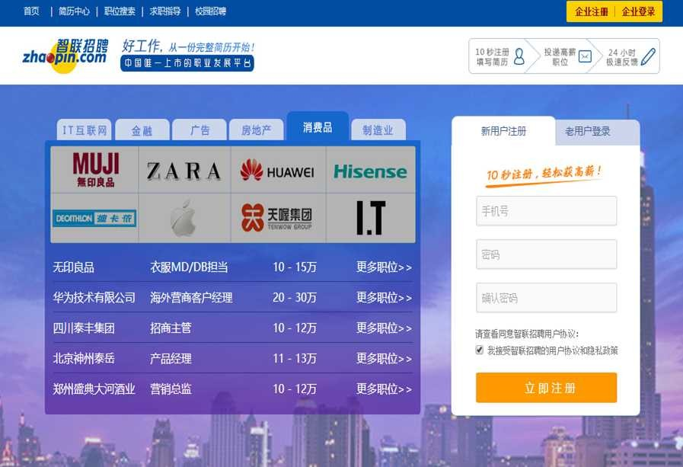
智联招聘网，该网站布局合理，界面简洁美观，该网站整体结构简洁，但其内容丰富全面。此网站首页图如下图1-1所示：

- 前程无忧网^{[2]}
图1-1 智联招聘网首页图

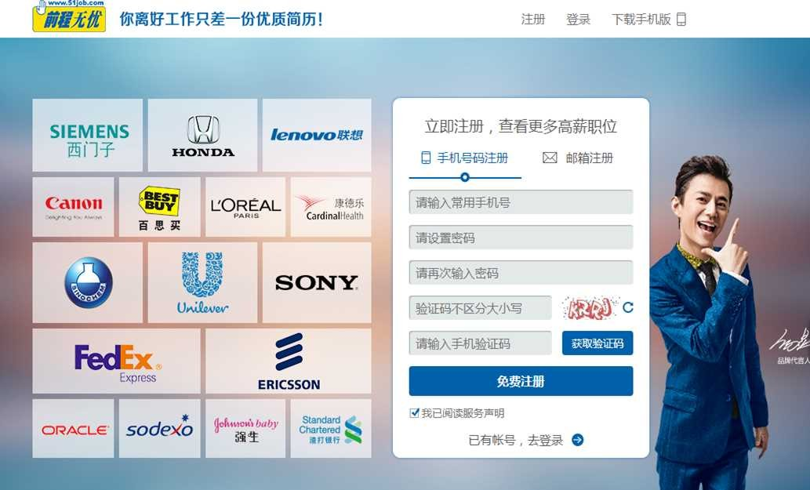
前程无忧网页面直观，布局合理，整体设计风格较为简练明亮，内容简洁，采用多种图片浏览方式，给人眼前一亮的感觉，此网站首页图如下图1-2所示：

- 猎聘网^{[3]}
图1-2猎聘网首页图

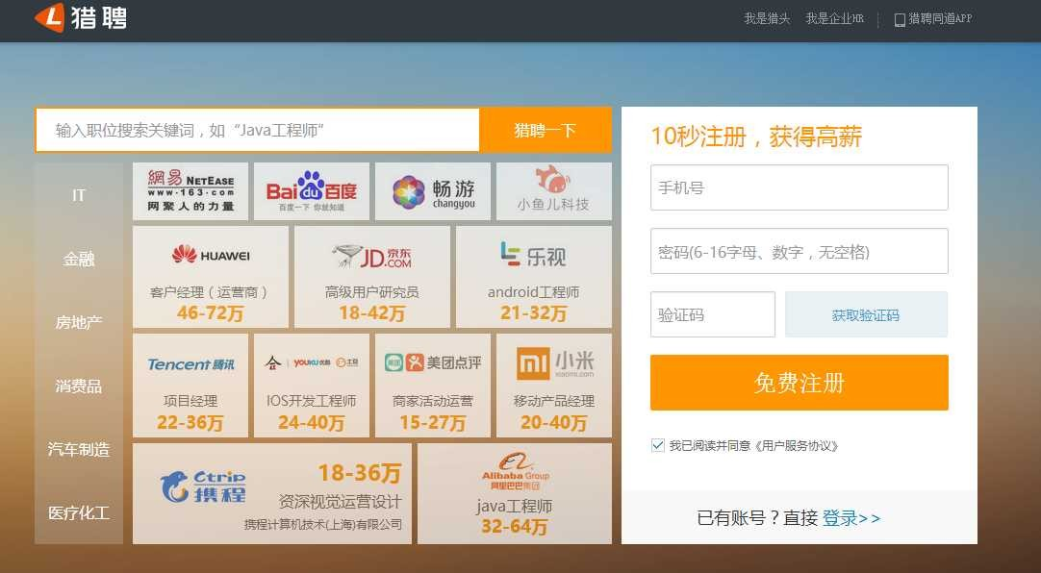
猎聘网布局和前程无忧网比较接近，都采用多张图片布局的浏览方式，内容较为明确，站的整体效果亮丽美观，但该网站模块功能更加突出，内容更加详细。此网站首页图如下图1-3所示：

图1-3 猎聘网首页图

设计目标与主要工作

设计目标

本设计的目标是为各个高校大学生提供一个较为方便招聘方式，可以建立一个完整的招聘职位流程跟踪管理，人才结构分析和储备人才等。进而实现企业对各个高校人才招聘成本的节约。以此提高校园招聘的工作效率。企业能依托此招聘网站的人力资源库，迅速地搜索到所需人才，也给高校大学生创造更多的求职机会。

设计主要工作

在充分了解系统需求的基础上，本设计的主要工作如下：
      - 网上招聘系统功能模块划分
      - 网上招聘系统数据库设计
      - 网上招聘系统分析和总体设计
      - 网上招聘系统编码实现
      - 网上招聘系统测试

      - 撰写设计说明书

第二章 系统分析与设计

系统分析

用户角色分析

本教学网站是运行在Windows环境中的，因为我国大多数网民都采用的是 Windows操作系统，比较普及，这样它的普遍运用性就提高了，也有利于网站的推广。
本网站共有三类用户：
- 应聘者用户
应聘者进入本系统后录入个人信息、求职意向、编辑个人简历进行用户注册，可浏览企业发布的招聘信息，在本系统中进行求职讨论，筛选自己有意向的企业进行简历投递等工作。
- 企业用户
企业用户进入本系统后填写企业信息后完成注册，可在本系统发布岗位招聘信息，查看求职者投递的简历，并对简历求职者进行回复。
- 管理员
管理员主要负责管理网站信息，主要有论坛管理、用户管理、求职者信息管理、企业招聘信息管理。招聘新闻动态的添加、删除、查询。并有权查看所有岗位信息和所有应聘记录。

需求分析

随着社会经济的迅速发展，社会分工逐步细化，企业对工作岗位的需求也随之增大，如何高效迅速的找到合适的员工成为目前企业招聘的一大难题。对于求职者来说，尤其是刚毕业大学生，就业压力比较大，如何快速准确的获取就业信息尤为重要。因此想要通过一场传统的人才交流会很难满足企业和求职者的需求，随着网络的普及，网上求职招聘系统为供需双方提供了一个方便的交流平台，与传统招聘相比，招聘范围广，信息量大，可挑选余地大，费用低。各大对毕业生就业工作十分重视，大学毕业生目前找工作难是一个社会问题，本系统提供这样的一个平台来给用人单位和求职者服务相信一定会得到大家广

泛欢迎的。

功能模块设计

本系统主要有两大模块，包括：前台展示招聘求职信息，求职者、招聘者的注册和登录，发布、修改个人求职或招聘信息搜索需要的信息；后台对用户信息的修改、增删，以及求职招聘信息的发布和修改，还有对整个系统的维护。

总体功能模块设计

网站分为前台和后台两个部分。
- 前台部分主要有以下几个模块。
- 用户模块。
- 新闻动态模块。
- 求职者信息模块。
- 招聘信息模块。
- 招聘岗位信息模块。
- 搜索模块。
- 友情链接模块。
前台的设计结构图如图2-1所示：
友情链接

招聘岗位信息

招聘企业信息

站内搜索

求职者信息展示
新闻公告

用户登录

前 台 管 理

图2-1 前台设计结构图

- 后台主要有以下几个模块。
- 系统用户管理模块。
- 个人资料管理模块。

- 站内新闻管理模块。
- 留言管理模块。
- 注册用户管理模块。
- 岗位管理模块。
- 系统管理模块。
本网站的后台部分是管理员。后台设计结构图如图2-2所示：

系统管理

岗位管理

注册用户管理

留言管理

站内新闻管理

个人资料管理

系统用户管理

后 台 管 理
图2-2 后台设计结构图

详细功能模块设计

- 系统前台内容模块详细说明。
- 用户登录模块：主要包括求职者和招聘者的注册和登录。
- 新闻动态模块：主要是展示发布的最新新闻资讯。
- 求职者信息模块：主要展示近期求职者上传头像，点击可查看求职者信息。
- 招聘信息模块：主要招聘企业发布的最新招聘岗位信息。
- 搜索模块：主要为用户提供快捷的职位、新闻等信息的查询。
- 友情链接模块：主要为用户提供相关大型网站资讯的链接。

- 系统后台内容模块详细说明。
- 系统用户管理模块：管理员对系统用户的添加、删除或查看。
- 个人资料管理模块：管理员修改自己的用户密码。
- 站内新闻管理模块：管理员对站内新闻进行添加、删除或查询
- 留言管理模块：管理员对求职者的留言进行查询、回复或删除。

- 注册用户管理模块：管理员对应聘者信息和企业信息进行查看、修改或删除。
- 岗位管理：管理员对企业发布的招聘信息进行查看或删除。
- 系统管理：添加或删除系统公告，对友情链接进行查询、添加或删除。

数据库设计

概念设计

- 在本系统中，为了提高系统的安全性，每个用户都要使用正确的用户名和密码才能进入主窗体，为了能够记录正确的用户名和密码，应在数据库中创建用户表。用户表的实体E-R图如图2-3所示。

编号
用户
账号
密码

图2-3 用户E-R图

- 本系统中，管理员可以将最新的新闻资讯发布在系统中，并且显示在首页，新闻公告的实体E-R图如图2-4所示。
标题内容
类别
添加时间添加者
图片
新闻公告

图2-4 新闻公告E-R图

- 本系统是网上招聘系统，最重要的数据表之一就是是企业信息表，它记录了所有企业基本信息，企业信息表的实体E-R图如图2-5所示。

编号

用户名
密码

地址
企业
部门

公司名称公司类型
电话

图2-5 企业信息E-R图

- 本系统是网上招聘系统，应聘者信息表也是主要数据表之一，它记录了所有应聘者的基本信息，应聘者信息表的实体E-R图如图2-6所示。

编号用户名密码
姓名
地址邮箱电话
性别
应聘者

图2-6 应聘者E-R图

4.网上招聘系统，工作岗位信息表也是不可缺少的，它记录了所有招聘企业所需要的岗位信息，岗位信息表的实体E-R图如图2-7所示。
编号 公司名称岗位名称
招聘人数
岗位信息
学历要求
性别要求
月薪 任职类型

图2-7 岗位信息E-R图

逻辑设计

数据库是设计网站必不可少的后台支持，在设计数据库表结构之前，首先要创建数据库，现在需要将上面1的数据库概念结构转化为SQL数据库系统所支持的实际数据模型，也就是数据库的逻辑结构。在上面的实体以及实体之间关系的基础上，形成数据库的表格以及各个表格之间的关系

      - 管理员表
用户表主要用来对用户员登录网站时进行操作时的身份认证。如表2-1管理员表所示：
表2-1用户表

字段名称 | 类型 | 长度(字符) | 字段意义
Id | int | 4 | 编号
adminName | char | 50 | 登录账号
Pwd | char | 8 | 登录密码
      - 新闻公告表
新闻公告表主要用来储存管理员发布的新闻公告。如表2-2新闻表所示：
表2-2新闻公告表

字段名称 | 类型 | 长度(字符) | 字段意义
Id | int | 4 | 编号
ClassName | varchar | 16 | 类型
NewTittle | varchar | 16 | 标题
NewContent | varchar | 16 | 内容
AddTime | varchar | 50 | 发布时间
Addperson | varchar | 50 | 发布人
NewsImg | varchar | 50 | 图片
      - 企业信息表
企业信息表主要是用来存储企业的基本信息。如表2-3企业信息表所示：
表2-3 企业信息表

字段名称 类型 长度(字符) 字段意义

Id | int | 4 | 编号
Pwd | varchar | 16 | 登录密码
Tel | varchar | 50 | 电话
Address | varchar | 50 | 地址
Username | varchar | 50 | 用户名
Companyname | varchar | 50 | 企业名称
Description | varchar | 50 | 公司类型
Bumen | varchar | 50 | 部门

      - 应聘者信息表
应聘者表主要用来存储应聘者注册的个人信息。如表2-4应聘者信息表所示：

 | 表2-4 | 应聘者信息表
字段名称 | 类型 | 长度(字符) | 字段意义
Id | int | 4 | 编号
Num | varchar | 16 | 简历编号
Pwd | varchar | 16 | 登录密码
RealName | text | 16 | 姓名
UserName | Varchar | 50 | 登录账号
Tel | Varchar | 50 | 电话
Address | Varchar | 50 | 地址
Emal | Varchar | 50 | 电子邮件
Sex | varchar | 50 | 性别

      - 岗位信息表
岗位信息表主要是用来存储企业所发布的岗位招聘信息内容。如表2-5岗位信息表所示：

 | 表2-5 | 岗位信息表
字段名称 | 类型 | 长度(字符) | 字段意义
Id | Int | 4 | 编号
Jobname | varchar | 50 | 岗位名称
Jobnum | varchar | 50 | 招聘人数
Jobclass | varchar | 50 | 职位类别

Sealary | varchar | 50 | 薪资金额
Privances | varchar | 50 | 学历要求
Sex | varchar | 50 | 性别要求

界面设计

用户界面作为系统最直观的部分起着越来越重要的作用，它的好坏直接影响到系统的使用性。具有友好界面的系统，对于用户来说，无疑是一种享受。
本网站在设计之初，参考大量相关系统，为丰富页面内容，加入丰富多彩的图片，更形象的为用户提供有用的信息，达到可视化的目的。
- 系统首页
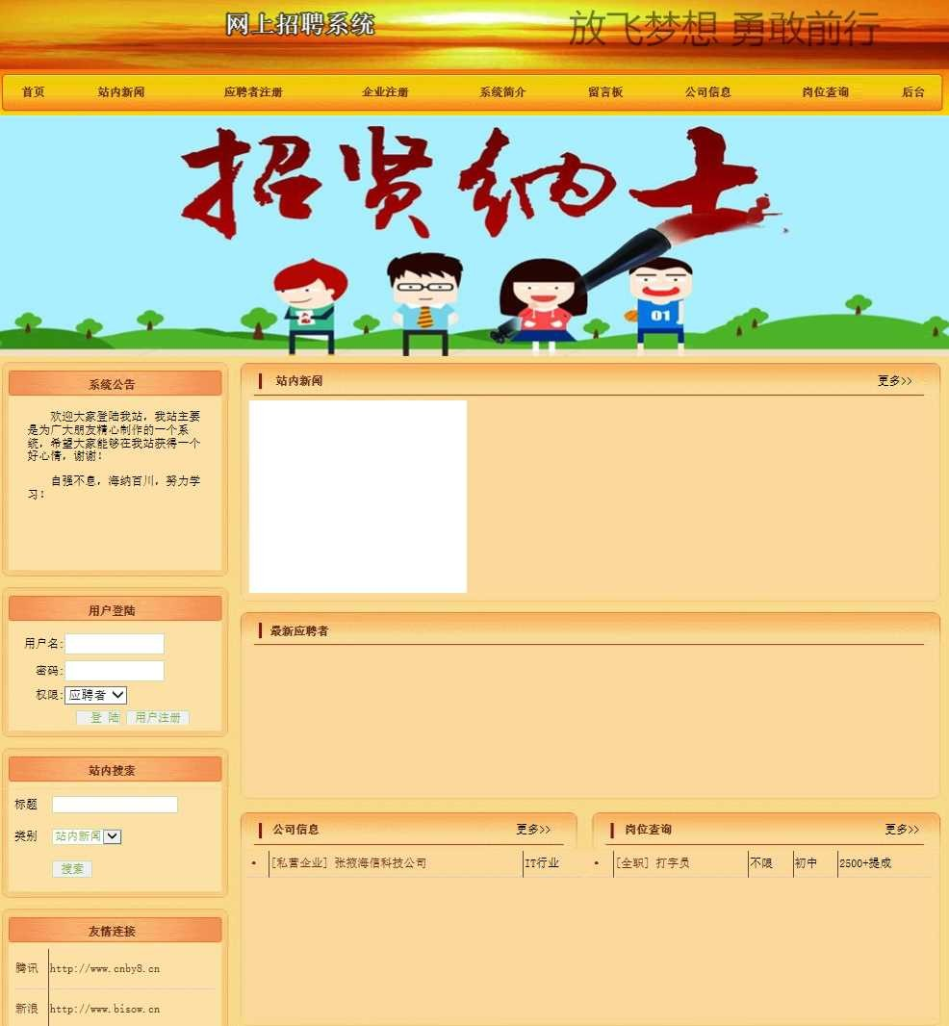
系统首页主要显示了用户登录、新闻公告、岗位信息、企业相关信息、友情链接等功能，首页如图2-8所示：

图2-8系统首页

以上内容仅为本文档的试下载部分，为可阅读页数的一半内容。如要下载或阅读全文，请访问：https://d.book118.com/555032034032011121

